PHIẾU HỌC TẬP
“Hãy quan sát các bức ảnh lưu lại các hoạt động trong đời sống hằng ngày, theo em hoạt động nào cần có năng lượng?”
  1. Chạy bộ | 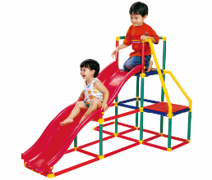  2. Chơi cầu trượt | 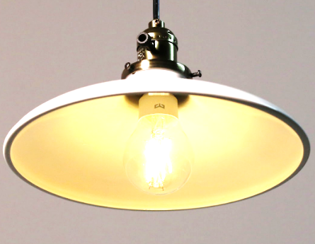  3. Bóng điện sáng
  4. Ấm nước đang sôi |   5. Điện mặt trời | 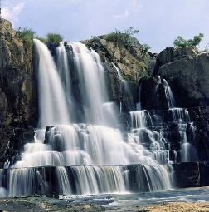  6. Thác nước
Cá nhân HS 2 phút sau đó chia sẻ nhóm đôi.
Trả lời:
+ Tình huống 1: ………………………. Tình huống 2:………………………..
+ Tình huống 3:………………………….Tình huống 4:………………………
+ Tình huống 5:………………………….Tình huống 6:………………………

